Практична робота 3. Лімфатична техніка кінезіотейпування

Завдання 1. Дайте відповіді на питання (для усного опитування, або зробіть міні презентацію)
Сформулюйте визначення лімфатичної техніки. На що, головним чином, спрямована ця техніка? Чим вона відрізняється від просторової?
Опишіть біомеханіку лімфатичної техніки. За рахунок чого створюється дренажний ефект?
Назвіть фізіологічні ефекти, які створює накладання лімфатичної аплікації.
Поясніть правило наклеювання аплікації в лімфатичній техніці.
Назвіть параметри натягу тейпу в лімфатичній техніці.
Перелічіть основні форми лімфатичних аплікацій та сферу застосування кожної з них.
Чому при тромбозі глибоких вен лімфатична техніка заборонена?

Завдання 2. Лімфатична техніка «Віяло»
Лімфатичне «Віяло» – це базова форма лімфатичної аплікації, при якій тейп розрізається на 4–6 вузьких променів з однією спільною основою.
2.1 Зробіть лімфатичну аплікацію колінного суглоба
для клієнта після забиття коліна, у якого спостерігається розлитий набряк та гематома навколо надколінка. Скарг на гострий біль у коліні немає, але є дискомфорт від набряклості.
Позиціонування клієнта – лежачи на спині, нога максимально зігнута в коліні (до межі болю). Це необхідно для максимального розтягнення шкіри перед наклеюванням.
- Підготовка тейпу – виміряйте довжину орієнтовно від середини стегна до нижнього краю набряку. Відріжте смужку шириною 5 см. Розріжте її вздовж на 4-5 тонких променів, залишаючи цілою основу довжиною 4–5 см. Закругліть кути.
- Фіксація якоря – накладіть якір без натягу (0%) на внутрішню або передню поверхню стегна приблизно на 10-15 см вище коліна. Розітріть якір для фіксації.
- Знімайте папір з кожного променя по черзі. Ведіть промені поверх зони набряку та гематоми, огинаючи надколінок або покриваючи його залежно від локалізації набряку. Натяг променів мінімальний (0–15%). Тейп має просто рівно лягати на розтягнуту шкіру. Промені мають розходитися як віяло, відстань між ними — 1–1,5 см.
- Кінці – останні 2 см кожного променя приклейте без натягу.
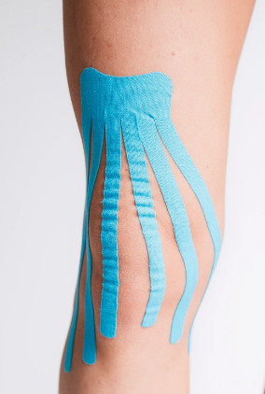
Після випрямлення ноги на тейпі мають з'явитися численні дрібні складки. Це означає, що при розслабленні тканин тейп підняв епідерміс, створюючи простір для дренажу.
Типові помилки:
- Наклеювання якоря нижче набряку – рідина не буде відтікати, або набряк збільшиться.
- Сильний натяг променів – замість підйому шкіри тейп почне тиснути на лімфатичні капіляри.
- Відсутність вільної шкіри між смужками знижує дренажний ефект.
- Наклеювання на пряму ногу.

Завдання 3 або Завдання 4 на вибір

Завдання 3. Лімфатична техніка «Сітка»
2.1 Зробіть лімфатичну аплікацію в техніці Сітка
для клієнта з великою гематомою на передній поверхні стегна після забою. Набряк розлитий, тканини на дотик пастозні.
Позиціонування – лежачи на спині, нога зігнута в коліні.
Підготуйте два однакових «Віяла» по 4–5 променів кожне. Довжина має покривати всю зону гематоми + 5 см для якоря.
Перше «Віяло». Приклейте якір проксимально вище гематоми, ближче до паху. Розкладіть промені зверху вниз по всій площі синця з натягом 0–10%.
Друге «Віяло». Приклейте якір збоку, на латеральну сторону стегна. Розкладіть промені так, щоб вони перетинали промені першого тейпу під кутом, утворюючи ромби. Над гематомою утворюється «решітка».
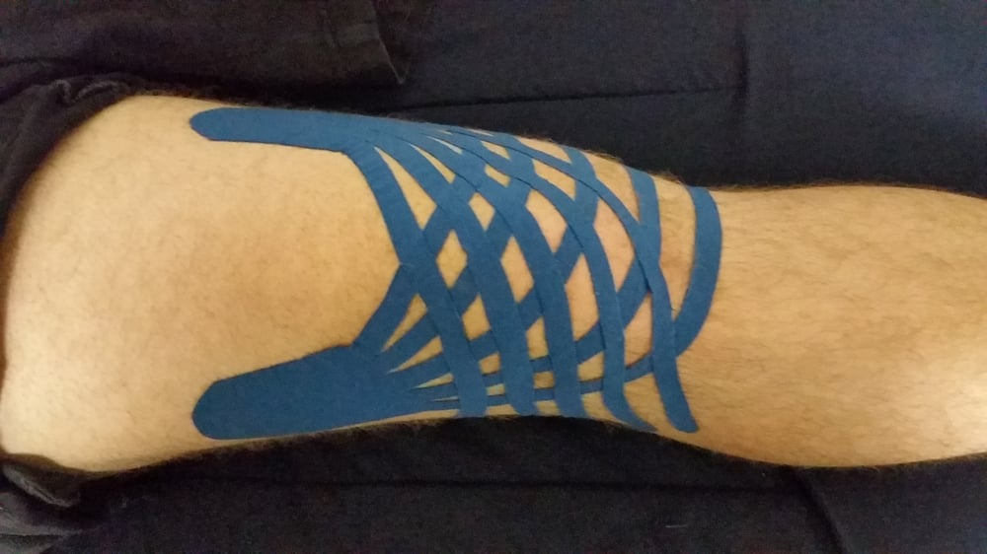
Орієнтовна форма – не стегно.

Завдання 4. Лімфатичне тейпування обличчя «Локшина»
застосовується при необхідності дренажного ефекту.
Позиціонування – сидячи, голова трохи повернута в протилежний від аплікації бік для природного натягу шкіри шиї.
Візьміть тейп шириною 2,5 см або розріжте стандартний 5 см навпіл. Довжина – від привушних лімфовузлів до носогубної складки. Розріжте на 3–4 тонкі промені «локшина», якір 1,5–2 см.
Приклейте якір без натягу в зоні біля козелка вуха або під щелепою в зоні привушних та підщелепних лімфовузлів.
Попросіть клієнта злегка надути щоку для створення необхідного натягнення тканин. Розкладіть промені 0%!!!! по ходу лімфатичних судин: 1 – під око по виличній кістці, не заходячи на повіку, 2 – до носогубної складки, 3 - до кута рота. Дуже м’яко активуйте тейп.
Тейп на обличчі треба знімати дуже обережно, притримуючи шкіру.

